- Que es un usuario root en Linux:
Es el usuario que tiene acceso administrativo al sistema.

- Por qué Ubuntu no me deja establecer la contraseña de usuario root durante la instalación?
Porque es más seguro. Es una característica de seguridad de Ubuntu, lo cual evita que personas no autorizadas alteren la configuración del sistema. También es una red de seguridad para confirmar que realmente queremos hacer cambios a la configuración.

- Cuáles son los procesos típicos de Linux? Cómo identificarlos?
Init: Para activar el sistema de Linux
Systemd: Es el proceso de inicio de Linux.
Kworker: Es un proceso de marcador de posición para subprocesos de trabjo del kernel, que realiza la mayor parte del procesamiento real del kernel, especialmente en casos donde hay interrupciones, temporizadores, etc.
Se identifican con los siguientes comandos:
Ps: Muestra los procesos que se están ejecutando en la terminal actual por defecto.
Top: Muestra la utilización de la CPU, los detalles del proceso, una serie de tareas, etc.

- Investigar y establecer una contraseña para el usuario root:
- Abre la Terminal (Control + Alt + T)
- Teclea (sin comillas) "sudo su"
- Introduce tu clave actual.
- Teclea "passwd root" y escribe tu nueva clave.
- Pulsa enter y cierra la terminal.
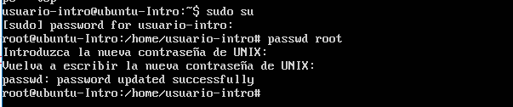
- Opcional
- Escribir en la terminal el comando apt install cowsay.
- Escribir en la terminal el comando cowsay “ Hola mundo “.

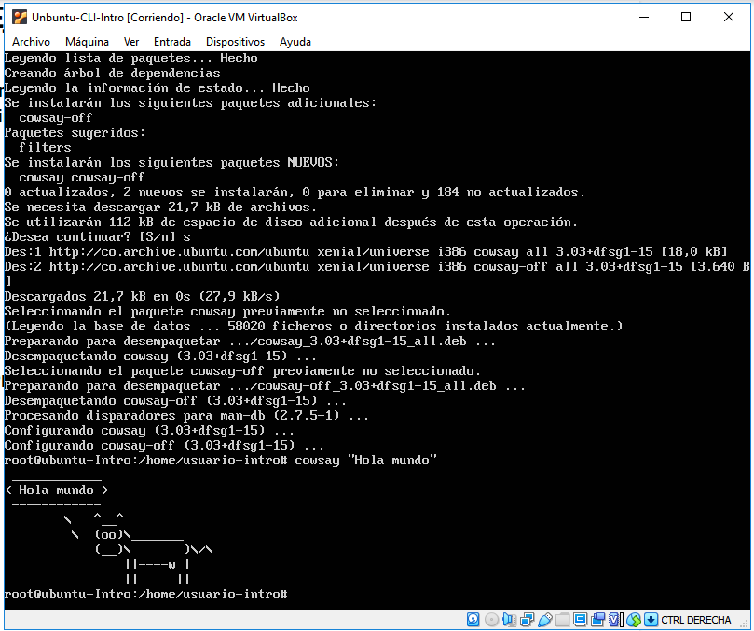

- Escribir en la terminal el comando sudo apt install fortune
- Escribir en la terminal fortune.
- fortune | cowsay
